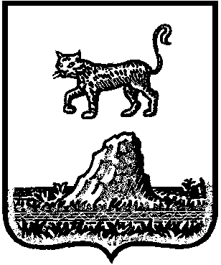

Р о с с и й с к а я Ф е д е р а ц и я

Новгородская область Холмский район
СОВЕТ ДЕПУТАТОВ КРАСНОБОРСКОГО СЕЛЬСКОГО ПОСЕЛЕНИЯ

Р Е Ш Е Н И Е
от 18.11.2020 | № 17
Д. Красный Бор
О рассмотрении финансового отчета
Территориальной избирательной комиссии
Холмского муниципального района

В связи с проведением выборов депутатов Совета депутатов Красноборского сельского поселения третьего созыва, состоявшихся 8 сентября 2020 года, Совет депутатов Красноборского сельского поселения
РЕШИЛ:

1. Принять к сведению финансовый отчет о поступлении и расходовании средств, выделенных из бюджета Красноборского сельского поселения на выборы депутатов Совета депутатов Красноборского сельского поселения третьего созыва
2. Разместить на официальном сайте Администрации Красноборского сельского поселения в информационно-телекоммуникационной сети «Интернет» по адресу: www.kbadm.ru и опубликовать в муниципальной газете «Красноборский официальный вестник».

Председатель Е.И.Чиркова
Совета депутатов Красноборского
сельского поселения

